Rapport de Projet de Fin d'Études
AI Coach — Assistant de coaching personnel assisté par l'Intelligence Artificielle
Réalisé par : Eya Jmaa
Société d'accueil : Wevioo
Période de stage : 15/06/2026 — 15/08/2026
Table des matières

Liste des figures

Chapitre I : Présentation Générale

I. Introduction
Dans un contexte où le développement personnel et les « soft skills » deviennent déterminants pour la réussite professionnelle comme personnelle, savoir gérer son stress, renforcer sa confiance, adopter le bon état d'esprit au travail ou dans le sport nécessite un accompagnement de qualité, rarement accessible à la demande. L'objectif de ce projet de stage est de développer une solution intelligente capable d'offrir un coaching personnalisé grâce à l'intelligence artificielle. Cette solution permet à l'utilisateur de poser ses questions ou de décrire une situation, par le texte ou par la voix, et de recevoir des conseils adaptés à trois modes de coaching — psychologique, professionnel et sportif — dont les réponses sont ancrées sur une base de connaissances issue de livres et d'articles de psychologie. Un rapport de progression synthétise ses forces et ses axes d'amélioration au fil des sessions.

II. Présentation de la société d'accueil

1. Historique de Wevioo
[ Logo Wevioo à insérer ]
Figure : Logo de l'entreprise Wevioo
Depuis sa création en 1998, le groupe Wevioo accompagne ses clients dans leurs projets de transformation digitale en leur apportant son expertise en conseil numérique et en solutions embarquées.
Fort de plus de 20 ans d'expérience, Wevioo bénéficie d'une solide réputation à l'échelle internationale. Le groupe intervient principalement dans les secteurs de la supply chain, de l'industrie, de la finance et du secteur public.
Grâce à une équipe d'experts qualifiés, Wevioo a mené à bien de nombreux projets d'envergure dans plus de 30 pays répartis en Europe, en Amérique du Nord, en Afrique et au Moyen-Orient.

2. Valeur et engagement
- Client First
- Innovation
- Éthique et Responsabilité sociétale
- Happiness at work

3. Domaine d'intervention
- Supply Chain et industrie
- Finance
- Technologie
- Secteur Public

III. Problématique traitée
À l'ère du numérique, le bien-être mental, la motivation et le développement de l'état d'esprit sont devenus des enjeux majeurs, aussi bien dans la vie personnelle que professionnelle ou sportive. Gérer son stress, renforcer sa confiance en soi, adopter les bons comportements au travail ou maintenir sa motivation dans la pratique sportive nécessitent des conseils fiables et adaptés à chaque situation.
Le recours à un coach ou à un psychologue reste la voie la plus efficace, mais elle est coûteuse, difficilement disponible à la demande et intimidante pour certains. De leur côté, les conseils trouvés en ligne sont souvent génériques, non personnalisés et rarement fondés sur des sources scientifiques fiables. Les assistants conversationnels grand public, eux, ne s'appuient sur aucune base de connaissances validée et ne distinguent pas les différents domaines d'accompagnement.
Dès lors, une question essentielle se pose : Comment offrir à l'utilisateur un coaching personnalisé, disponible à la demande et fondé sur des connaissances validées en psychologie, capable de délivrer des conseils pertinents adaptés à son domaine (psychologique, professionnel ou sportif), sans nécessiter la présence d'un coach humain ?
Cette problématique soulève plusieurs défis : la pertinence et la fiabilité des conseils générés par l'IA, leur ancrage sur des sources de psychologie crédibles (RAG), la qualité de la transcription vocale, l'adaptation de l'accompagnement selon le mode choisi, le respect de la confidentialité des échanges, et la fluidité de l'expérience utilisateur.

IV. Travail demandé
Le travail confié durant ce stage consiste à développer une application intelligente full-stack, AI Coach, capable de :
- Authentifier les utilisateurs de manière sécurisée (vérification par e-mail et connexion Google OAuth 2.0) ;
- Proposer trois modes de coaching : psychologique (intelligence émotionnelle, gestion du stress, confiance en soi), professionnel (état d'esprit et comportements au travail) et sportif (motivation, résilience mentale) ;
- Dialoguer avec l'utilisateur et lui délivrer des conseils personnalisés à l'aide d'un grand modèle de langage (Llama 3.1 70B via la passerelle Token Factory) ;
- Ancrer ces conseils sur une base de connaissances issue de livres et d'articles de psychologie (et domaines connexes) via un moteur RAG (ChromaDB + embeddings) ;
- Prendre en charge l'entrée vocale, en transcrivant l'audio grâce au modèle Whisper (faster-whisper) ;
- Analyser des métriques vocales et émotionnelles (modèle de classification entraîné sur RAVDESS) ;
- Produire des rapports de coaching synthétisant forces et axes de progression ;
- Afficher l'ensemble dans une interface web moderne et réactive.
Cette solution vise à offrir aux utilisateurs un outil moderne, rapide et fiable, leur permettant d'obtenir des conseils de coaching fondés sur des sources fiables et de suivre leur progression au fil des sessions. L'application intègre une couche d'authentification sécurisée, une interface conviviale et une communication fluide entre le client web (React) et le backend Python (FastAPI). Une base de données relationnelle (SQLite via SQLAlchemy) stocke l'historique des conversations, des messages et des rapports, tandis qu'une base vectorielle (ChromaDB) héberge la base de connaissances de psychologie.

V. Méthodologies utilisée

1. Présentation de la méthode Scrum
[ Schéma du cadre de travail Scrum à insérer ]
Figure : Cadre de travail Scrum
Le projet a été réalisé selon une approche agile, et plus précisément en adoptant la méthode SCRUM, reconnue pour sa souplesse et son efficacité dans les projets évolutifs et techniques. La méthode SCRUM repose sur :
- Des sprints courts (1 à 2 semaines) ;
- Un backlog produit listant toutes les fonctionnalités attendues ;
- Des réunions de planification, revues de sprint et rétrospectives ;
- Une amélioration continue basée sur les retours d'expérience.
Ce choix s'explique par la nature même du projet : il s'agit d'un système complexe avec plusieurs dépendances techniques (modèles d'IA, passerelle LLM, transcription vocale, base vectorielle, hébergement, etc.) et dont les besoins sont amenés à évoluer selon les résultats des tests. SCRUM permet ainsi une visibilité constante sur l'avancement, une capacité d'adaptation rapide aux changements, une meilleure communication et une gestion des risques plus efficace.

2. Équipe Scrum
Pour ce projet, la méthodologie Scrum a été utilisée afin de bénéficier de ses bonnes pratiques : planification itérative, gestion priorisée du backlog, suivi de l'avancement et amélioration continue à chaque sprint. Bien que le projet ait été réalisé individuellement, tous les rôles Scrum ont été simulés par Eya Jmaa, ce qui a permis de structurer le travail et d'appliquer les principes clés.
Rôle | Acteur / Responsabilité
Product Owner | Eya Jmaa – Définition des spécifications et priorités du projet
Scrum Master | Eya Jmaa – Planification, coordination et suivi des sprints
Équipe de Développement | Eya Jmaa – Réalisation des tâches techniques et développement du projet
Tableau 1 : Acteurs du projet selon la méthodologie Scrum (simulation)

Chapitre II : Analyse des besoins et Conception

I. Introduction
Ce chapitre est consacré à la compréhension des besoins du projet et à sa structuration initiale. Il comprend une analyse de la situation actuelle, l'identification des attentes à satisfaire, ainsi qu'une première réflexion sur la manière de concevoir et d'organiser la solution. Cette phase permet de poser les bases nécessaires pour guider le développement, en s'appuyant sur des outils de modélisation, des choix technologiques adaptés et une méthode de gestion de projet efficace.

II. Analyse de l'existant

1. Description de l'existant
Plusieurs applications proposent aujourd'hui un accompagnement psychologique ou un coaching assisté par l'IA sous forme de chatbots. Elles apportent un soutien conversationnel, mais restent généralement centrées sur un seul domaine (le bien-être mental) et n'exposent pas les sources sur lesquelles reposent leurs conseils.
[ Capture d'écran de Wysa à insérer ]
Figure : Interface de Wysa
Wysa est un agent conversationnel de bien-être mental qui propose un dialogue empathique et des exercices inspirés de la thérapie cognitivo-comportementale (TCC). L'accompagnement est utile mais reste limité au domaine psychologique et peu personnalisable.
[ Capture d'écran de Woebot à insérer ]
Figure : Interface de Woebot
Woebot propose un suivi quotidien de l'humeur et des conseils fondés sur la TCC via un chatbot. L'expérience est guidée par des scripts prédéfinis et ne couvre ni la sphère professionnelle ni la sphère sportive.

2. Critique de l'existant
- Domaine unique : ces outils se limitent au bien-être mental et ne couvrent pas les mindsets professionnel et sportif.
- Conseils non traçables : les réponses ne s'appuient pas sur des sources transparentes (livres, articles) que l'utilisateur pourrait vérifier.
- Manque de personnalisation : les échanges suivent souvent des scripts prédéfinis, avec peu d'adaptation au contexte de l'utilisateur.
- Problèmes de confidentialité : les échanges sont souvent stockés sur des serveurs tiers, sans contrôle total par l'utilisateur.
- Coût élevé : la plupart de ces outils reposent sur des abonnements payants, moins accessibles aux étudiants et aux petites structures.

III. Analyse des besoins

1. Besoins fonctionnels
L'application doit répondre aux fonctionnalités essentielles suivantes :
- Authentification des utilisateurs (inscription avec vérification par e-mail, connexion e-mail/mot de passe et Google OAuth) ;
- Sélection d'un mode de coaching (psychologique, professionnel, sportif) ;
- Conversation de coaching avec l'IA : l'utilisateur pose une question ou décrit une situation et reçoit un conseil personnalisé (Llama 3.1 70B) ;
- Ancrage des conseils sur une base de connaissances issue de livres et d'articles de psychologie (RAG) ;
- Saisie vocale des messages, transcrits automatiquement à l'aide de Whisper ;
- Historique des conversations avec possibilité de les consulter et de les supprimer ;
- Génération et consultation d'un rapport de coaching (forces, axes de progression, métriques).

2. Besoins non fonctionnels
- Performance : réponses de coaching et transcription rapides, expérience fluide.
- Fiabilité : gestion des erreurs et stabilité lors du traitement audio et des appels aux modèles d'IA.
- Sécurité : protection des données, tokens JWT, mots de passe hachés (bcrypt), échanges confidentiels.
- Scalabilité : capacité à absorber un nombre croissant d'utilisateurs et de conversations.
- Multilinguisme : prise en charge de l'interface et des échanges en anglais, français et arabe.
- Ergonomie : interface moderne, réactive et accessible.

IV. Conception

1. Diagramme de cas d'utilisation général
En UML, les diagrammes de cas d'utilisation représentent les interactions possibles entre les utilisateurs (ou d'autres systèmes) et l'application. Ils offrent une vue d'ensemble des fonctionnalités attendues, tout en définissant les limites du système et les rôles joués par chaque acteur.
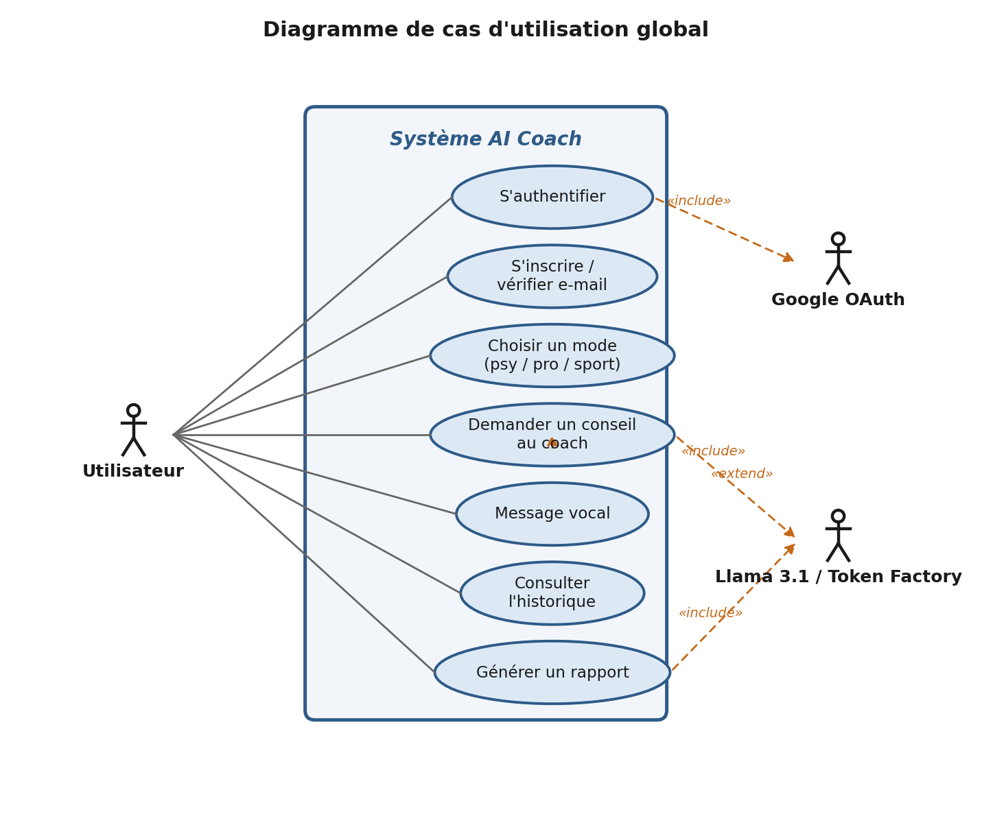
Figure : Diagramme de cas d'utilisation global

2. Diagramme de classe
Les diagrammes de classes représentent la structure interne du système en modélisant ses objets, leurs attributs, leurs méthodes et les relations entre eux. Ils servent de base pour comprendre l'architecture et les liens logiques entre les composantes.
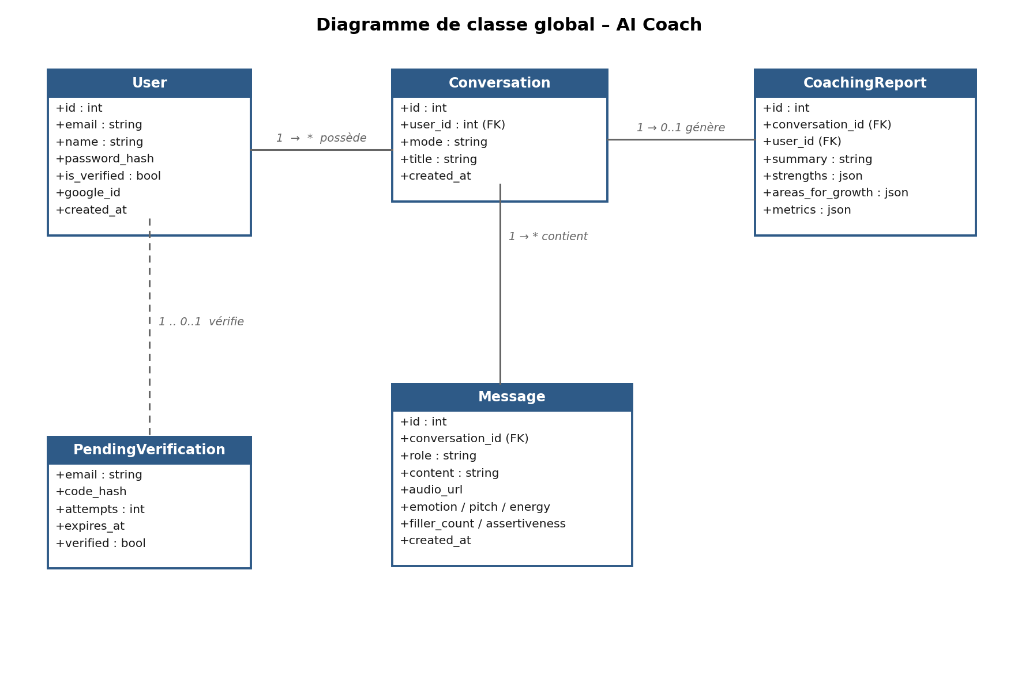
Figure : Diagramme de classe global

V. Technologies utilisées
Cette section présente l'ensemble des outils et technologies choisis : outils de modélisation, environnements de développement, frameworks, ainsi que l'infrastructure d'exécution.

1. Outils de modélisation
Draw.io — outil en ligne intuitif et collaboratif, utilisé pour créer les diagrammes UML (cas d'utilisation, classes, séquence, états).

2. Environnement de développement
Visual Studio Code — éditeur principal utilisé pour le backend Python (FastAPI) et le frontend JavaScript (React).
Jupyter Notebook — utilisé pour l'entraînement du modèle de classification d'émotions (ACNN sur RAVDESS).

3. Framework et langage de programmation
React 19 (+ Vite) — interfaces web interactives ; état géré par Zustand, navigation par React Router.
FastAPI — backend Python asynchrone exposant les API REST et orchestrant les appels aux modèles d'IA.
JavaScript — application cliente React (état, interface, communication avec l'API).
Python — logique backend : authentification, appels IA, transcription et traitement audio.

4. API
Llama 3.1 70B (Token Factory – Esprit) — LLM exposé via une passerelle compatible OpenAI, pour les réponses de coaching, titres et rapports.
faster-whisper — transcription automatique multilingue exécutée localement.
Google OAuth 2.0 — authentification déléguée via un compte Google.
Gmail SMTP — envoi des codes de vérification par e-mail à l'inscription.

5. Outils
Git — gestion de version distribuée du code source.
Postman — test, débogage et documentation des API REST.
ChromaDB — base vectorielle hébergeant la base de connaissances issue de livres et d'articles de psychologie et de domaines connexes (603 documents, embeddings multilingual-e5-base).

VI. Les éléments du Product Backlog
Le Product Backlog regroupe l'ensemble des fonctionnalités et tâches nécessaires à la réalisation du projet. Il est évolutif et hiérarchisé selon la valeur et la priorité des besoins (besoins fonctionnels, besoins non fonctionnels et tâches techniques). Il a servi de référence tout au long du développement.
ID | User Story | Détails | Priorité | Est.
1 | S'inscrire avec vérification par e-mail. | Code à 6 chiffres, hachage, expiration, tentatives | Critique | 18h
2 | Se connecter par e-mail/mot de passe. | Hachage bcrypt, tokens JWT (access + refresh) | Critique | 12h
3 | Se connecter via Google. | Google OAuth 2.0, callback et token | Élevée | 12h
4 | Être redirigé vers l'interface principale. | Protection des routes, bootstrap de session | Critique | 6h
5 | Choisir un mode de coaching (psy/pro/sport). | Sélecteur de mode, system prompts dédiés par domaine | Élevée | 8h
6 | Dialoguer avec le coach IA et recevoir des conseils. | Appel Llama 3.1 70B, historique 20 messages | Critique | 20h
7 | Envoyer un message vocal. | MediaRecorder, upload, transcription Whisper | Critique | 18h
8 | Titre de conversation automatique. | Génération au 1er message via le LLM | Moyenne | 4h
9 | Consulter l'historique des conversations. | Liste latérale, ouverture, rechargement | Élevée | 10h
10 | Supprimer une conversation. | Suppression en base + mise à jour UI | Moyenne | 4h
11 | Terminer une session et obtenir un rapport. | Rapport (forces, axes, métriques) | Élevée | 16h
12 | Conseils ancrés sur des sources de psychologie. | RAG (ChromaDB + embeddings), livres et articles psy | Élevée | 20h
13 | Analyse émotionnelle des messages vocaux. | Métriques vocales via le modèle ACNN | Moyenne | 15h
14 | Gérer / supprimer son compte. | Paramètres, confirmation avant action | Moyenne | 5h
15 | Interface multilingue (en/fr/ar). | Interface et contenus adaptés | Moyenne | 10h

VII. Planification des sprints
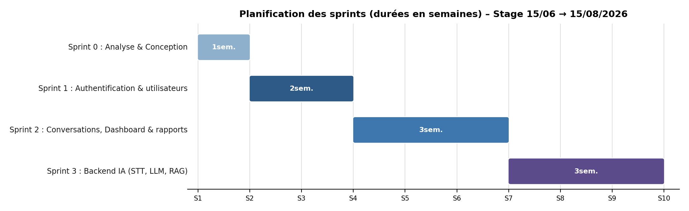
Figure : Planification des sprints
Sprint | Thème | Durée
Sprint 1 | Authentification et gestion des utilisateurs | 2 semaines
Sprint 2 | Conversations de coaching, Dashboard et rapports | 3 semaines
Sprint 3 | Backend Python pour l'IA (transcription, LLM, RAG) | 3 semaines

VIII. Conclusion
L'analyse des besoins et la conception ont permis de définir clairement les fonctionnalités attendues, les contraintes techniques et les choix technologiques les plus adaptés au projet. Cette étape a posé les bases méthodologiques et techniques nécessaires pour garantir une mise en œuvre structurée et efficace, en s'appuyant sur une planification agile et un backlog produit bien défini.

Chapitre III : Sprint 1 – Authentification et gestion des utilisateurs

I. Introduction
Ce premier sprint pose les fondations sécuritaires de l'application. Il couvre l'inscription avec vérification par e-mail, la connexion par e-mail/mot de passe et via Google OAuth, ainsi que la gestion des sessions au moyen de tokens JWT. Sans cette brique, aucune donnée de coaching ne peut être rattachée à un utilisateur de manière fiable et sécurisée.

II. Phase de préparation

1. Objectif
Mettre en place un système d'authentification robuste et sécurisé, permettant à l'utilisateur de créer un compte vérifié, de se connecter par plusieurs moyens et de maintenir une session protégée.

2. Sprint backlog
ID | Tâche | Estimation
1 | Envoi d'un code de vérification par e-mail (SMTP) | 6h
2 | Vérification du code et émission d'un token d'inscription | 5h
3 | Finalisation de l'inscription (nom + mot de passe) | 5h
4 | Connexion e-mail/mot de passe (bcrypt + JWT) | 6h
5 | Connexion Google OAuth 2.0 | 12h
6 | Rafraîchissement du token via cookie httpOnly | 5h
7 | Protection des routes et bootstrap de session | 6h

III. Phase de réalisation

1. Modélisation fonctionnelle
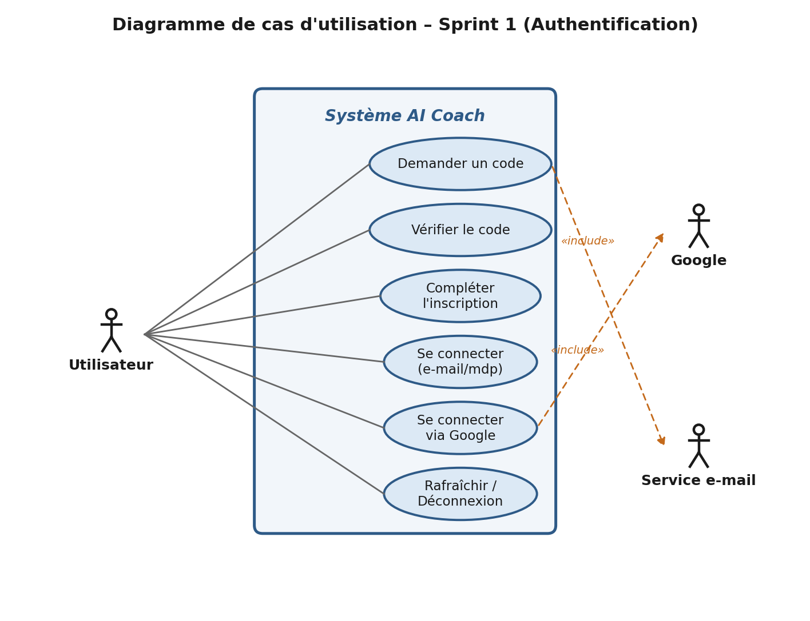
Figure : Diagramme de cas d'utilisation de Sprint 1 (Authentification)

2. Conception
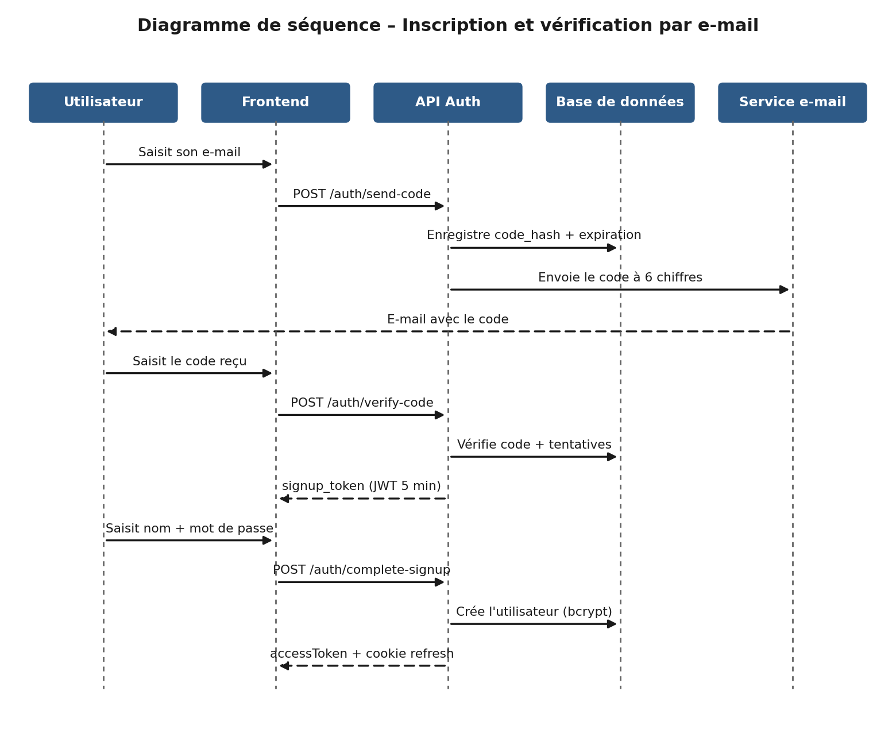
Figure : Diagramme de séquence – Inscription et vérification par e-mail
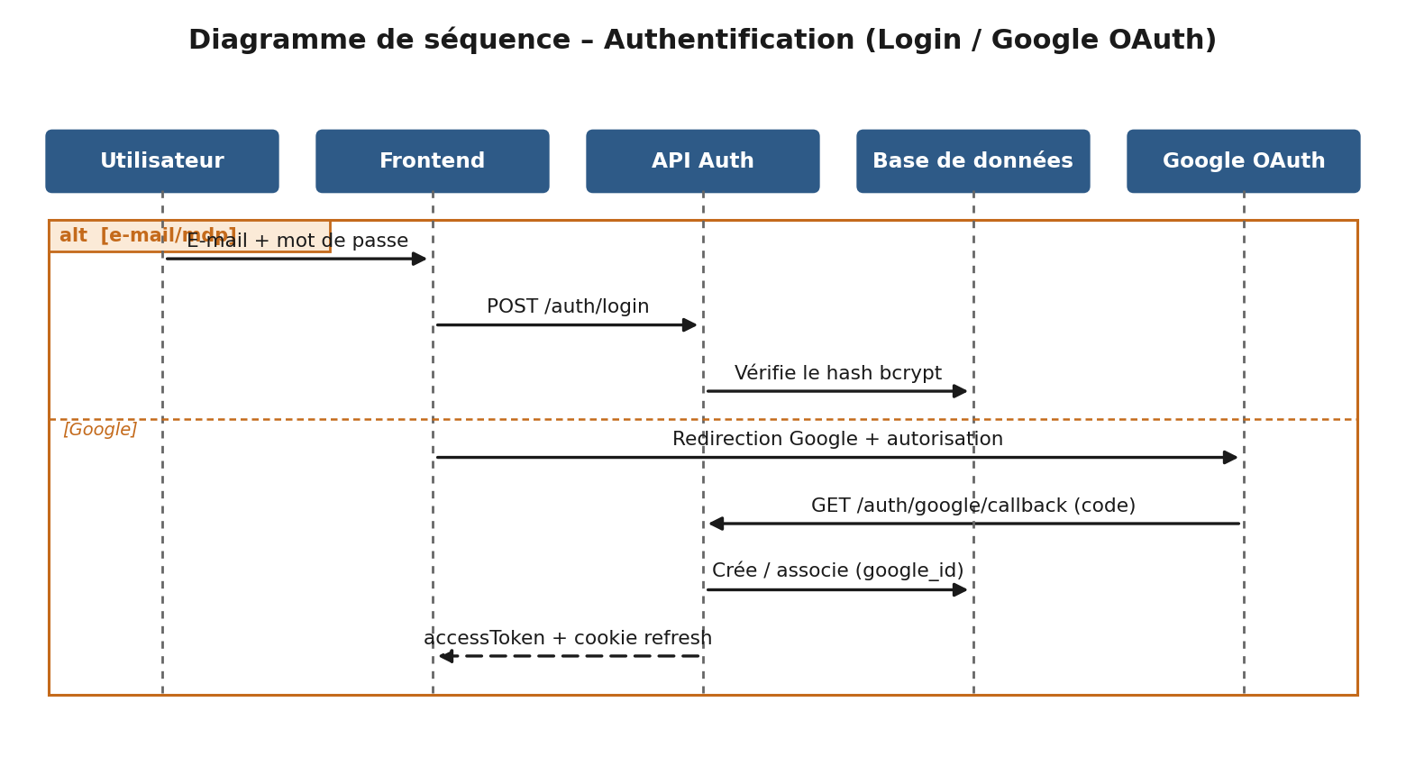
Figure : Diagramme de séquence – Authentification (Login / Google OAuth)
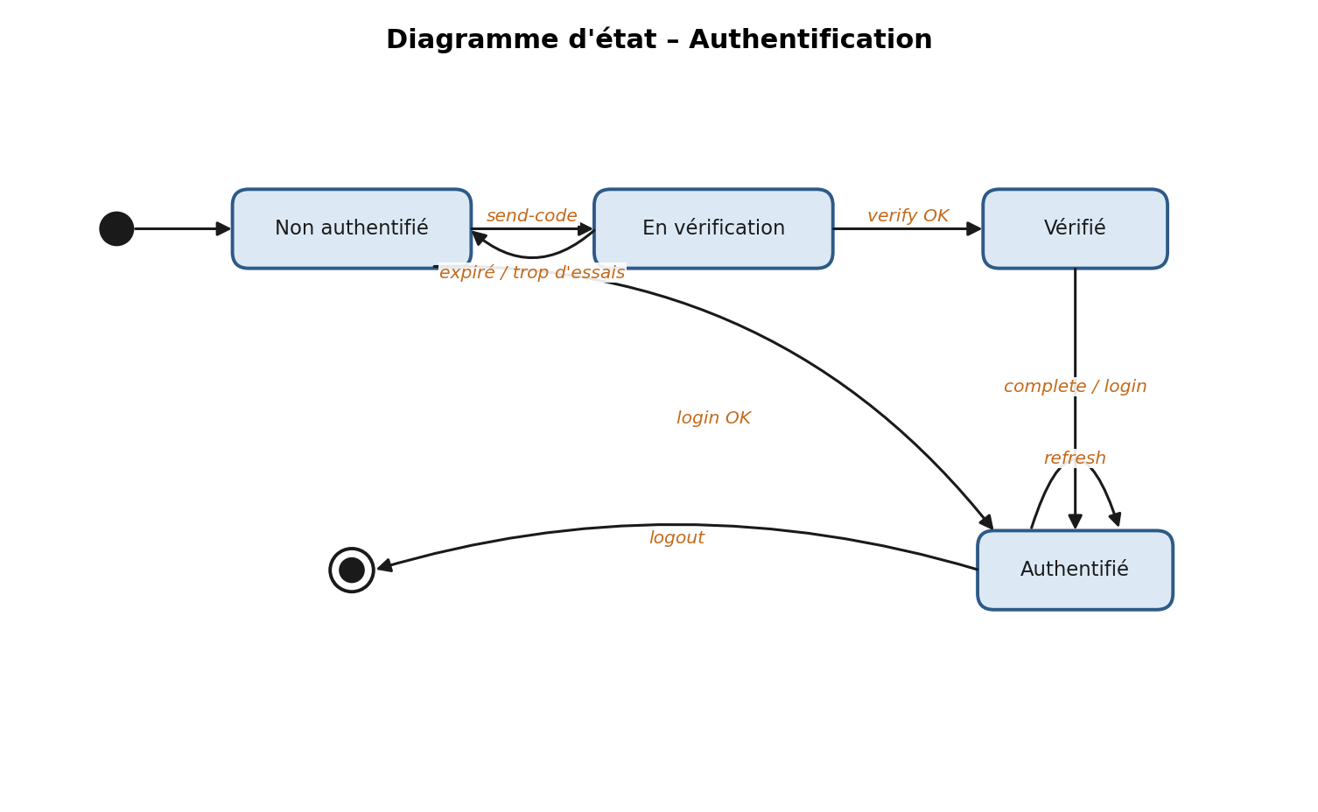
Figure : Diagramme d'état de l'authentification

IV. Réalisation
Le module d'authentification a été implémenté côté backend dans le routeur auth, et côté frontend via le authStore (Zustand) et les pages de connexion/inscription. La stratégie de tokens retenue est la suivante :
- Access Token : JWT, expiration 15 min, transmis via l'en-tête Authorization: Bearer.
- Refresh Token : JWT, expiration 7 jours, stocké dans un cookie httpOnly (chemin /auth).
- Signup Token : JWT, expiration 5 min, attestant que l'e-mail a bien été vérifié.
[ Captures : connexion, inscription en 3 étapes, Google ]
Figure : Interface de l'authentification

V. Phase de finalisation

1. Rétrospective sur le Sprint
- Ce qui a bien fonctionné : le flux d'inscription en trois étapes est robuste ; la connexion Google OAuth s'intègre proprement.
- Difficultés rencontrées : gestion de l'expiration des codes et synchronisation du cookie refresh entre frontend et backend.
- Améliorations retenues : limitation du nombre de tentatives et délai avant renvoi de code.

VI. Conclusion
Ce sprint a doté l'application d'une couche d'authentification complète et sécurisée, condition indispensable au rattachement des données de coaching à chaque utilisateur et à la protection de leur confidentialité.

Chapitre IV : Sprint 2 – Conversations de coaching, Dashboard et rapports

I. Introduction
Ce sprint constitue le cœur fonctionnel de l'application : création de conversations de coaching, échange de messages avec le coach IA (questions de l'utilisateur et conseils délivrés en retour), consultation de l'historique via un tableau de bord, et génération d'un rapport de coaching en fin de session.

II. Phase de préparation

1. Objectif
Permettre à l'utilisateur de mener une conversation de coaching de bout en bout — du choix du mode jusqu'à l'obtention d'un rapport — au sein d'une interface claire et réactive.

2. Sprint backlog
ID | Tâche | Estimation
1 | Création et listing des conversations | 8h
2 | Sélecteur de mode de coaching (psy, pro, sport) | 6h
3 | Échange de messages avec le coach IA (conseils) | 16h
4 | Génération automatique du titre de conversation | 4h
5 | Tableau de bord et barre latérale (historique) | 12h
6 | Suppression d'une conversation | 4h
7 | Génération et affichage du rapport de coaching | 16h

III. Phase de mise en œuvre

1. Modélisation fonctionnelle
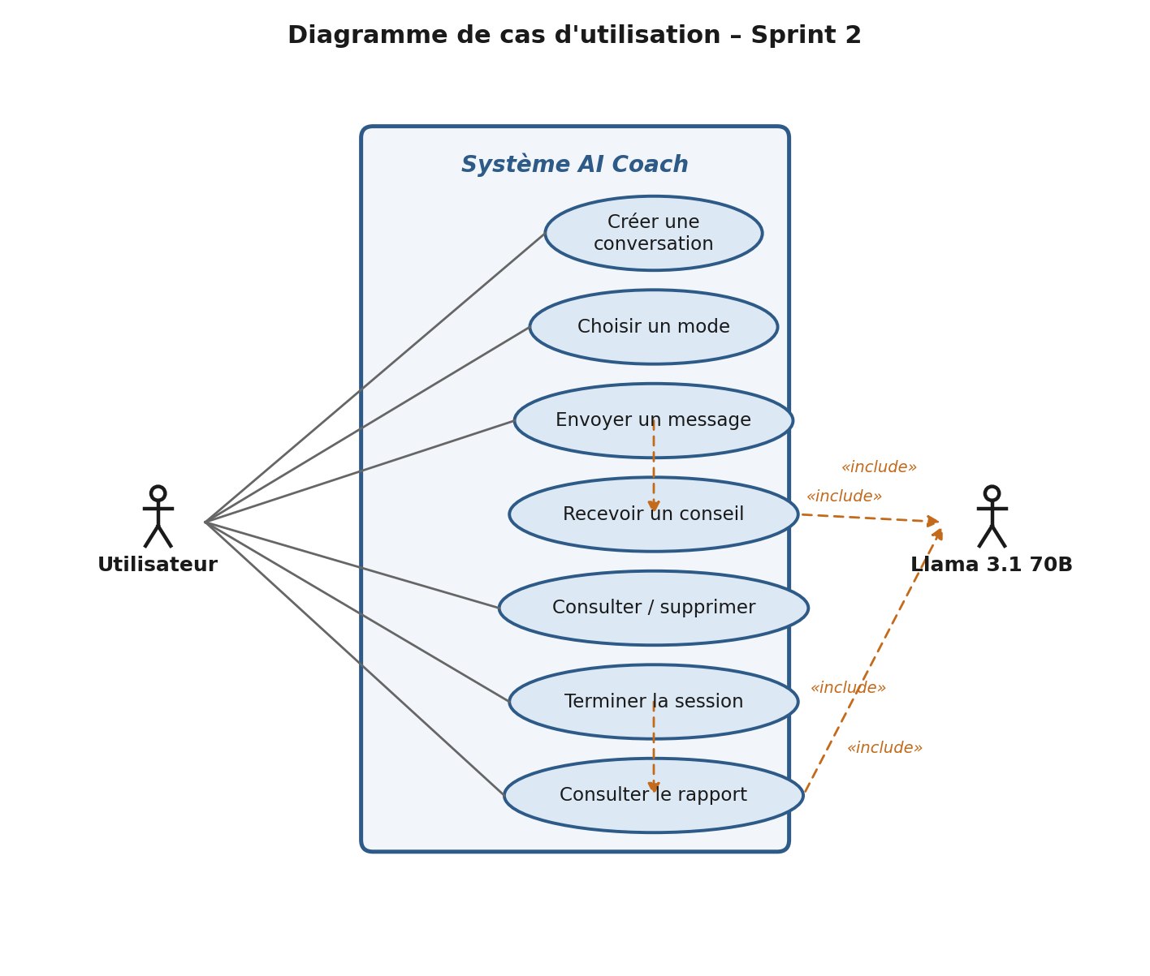
Figure : Diagramme de cas d'utilisation de Sprint 2

2. Conception
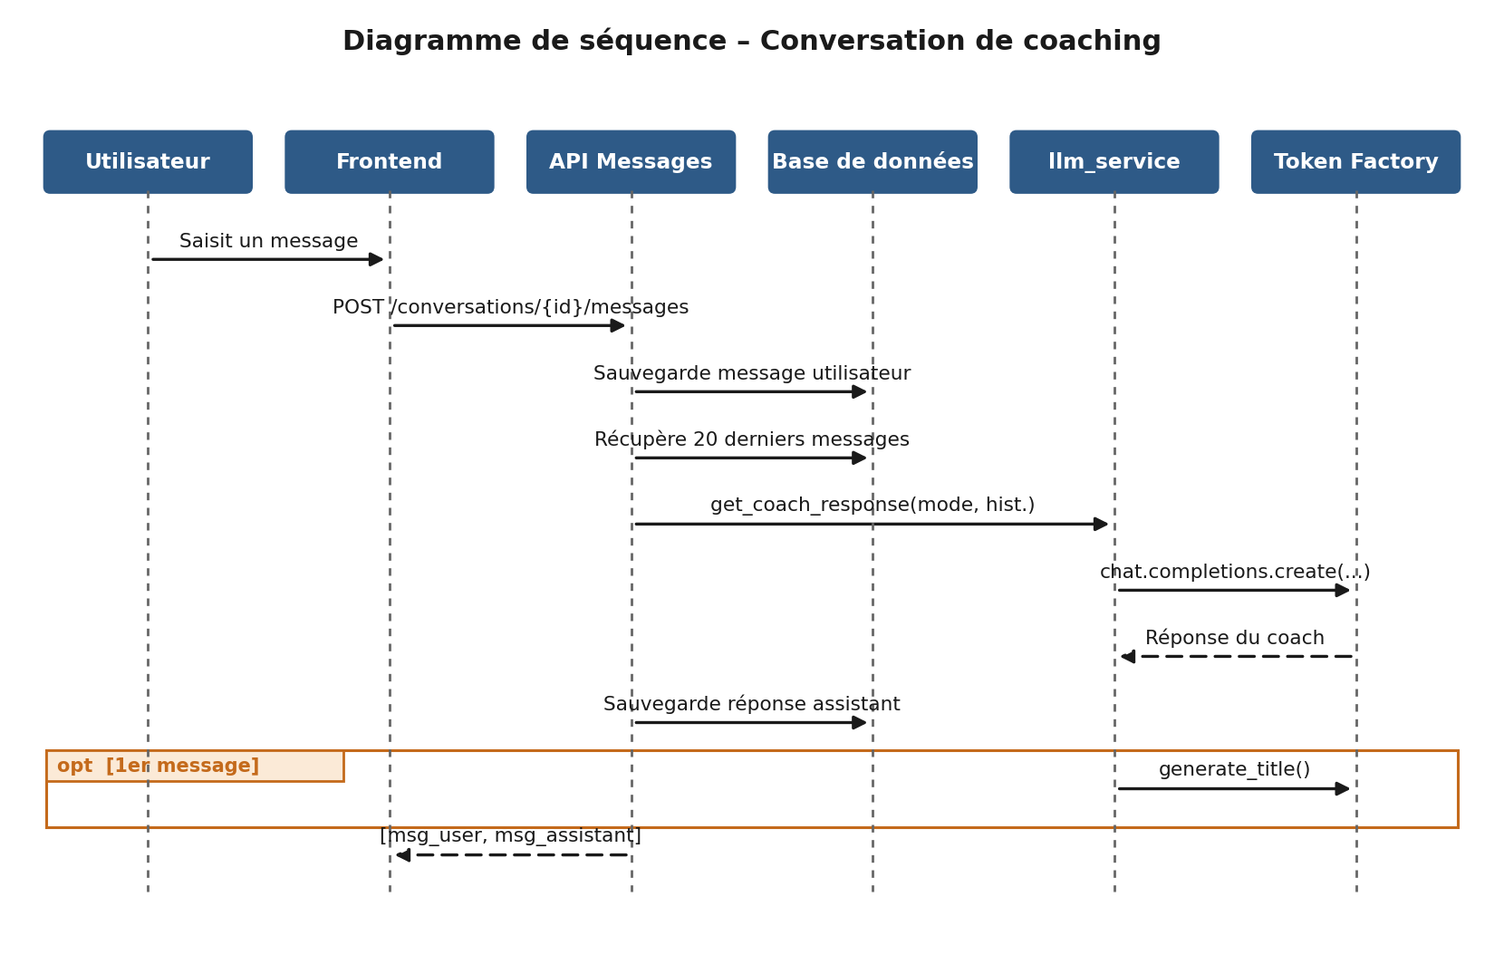
Figure : Diagramme de séquence – Conversation de coaching
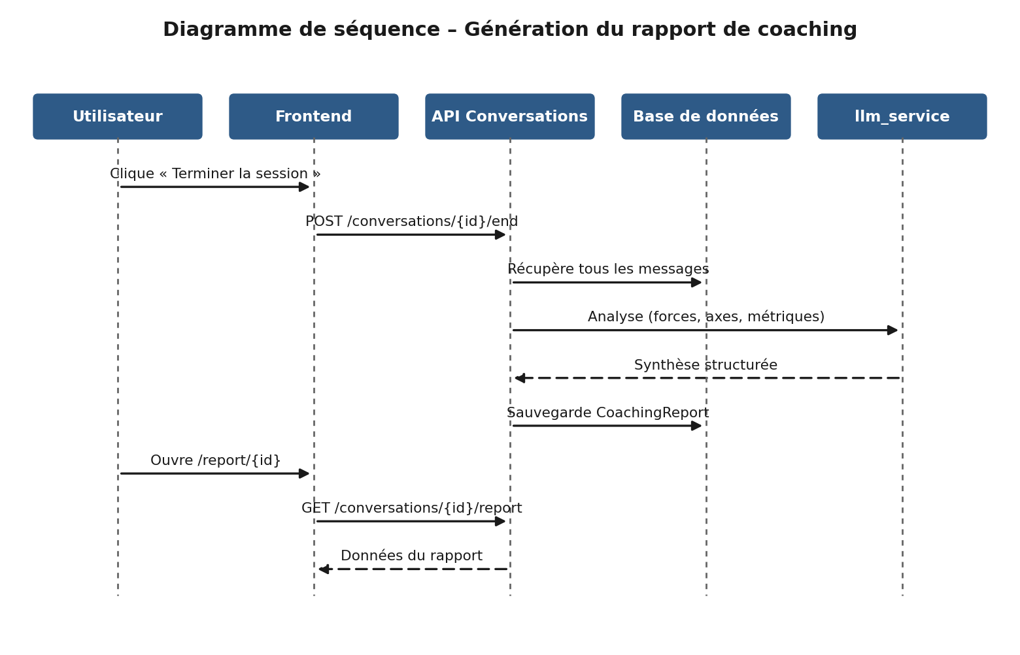
Figure : Diagramme de séquence – Génération du rapport de coaching
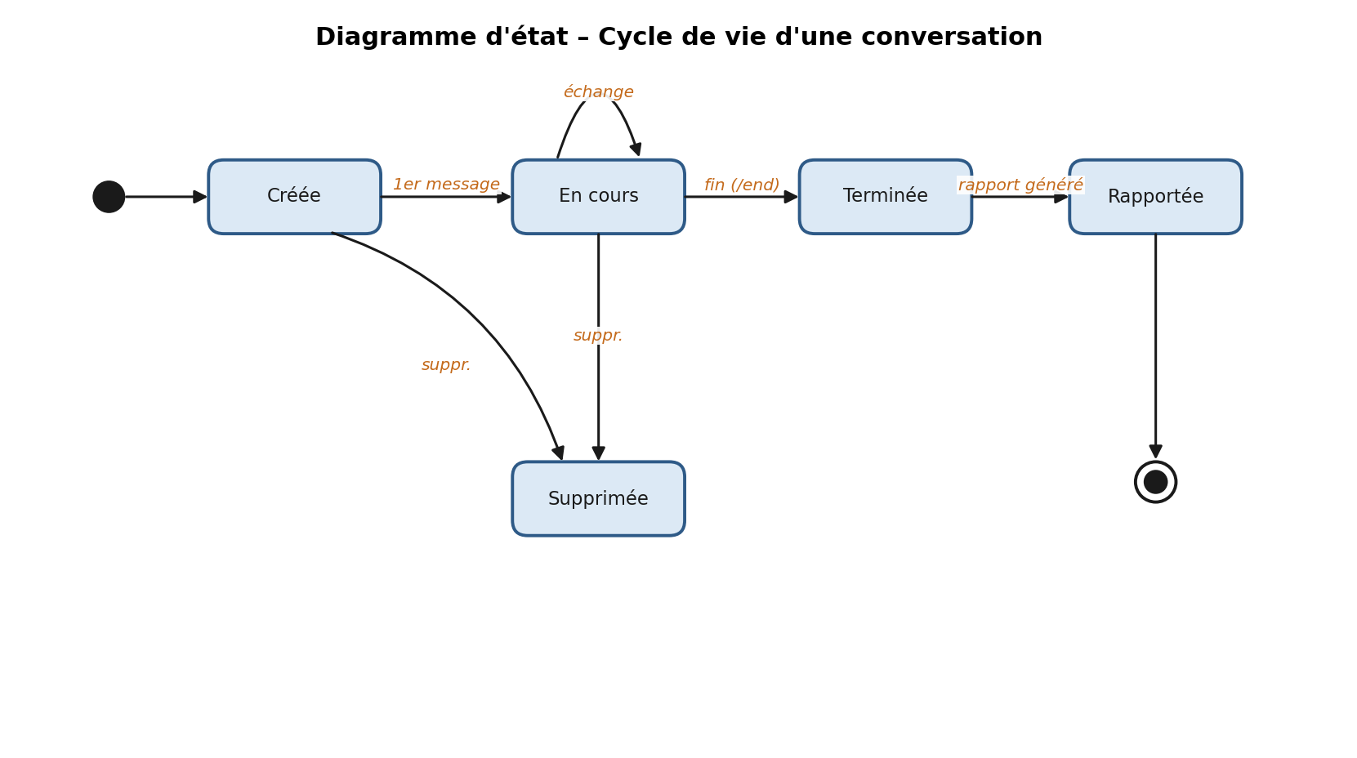
Figure : Diagramme d'état – Cycle de vie d'une conversation

IV. Réalisation
Le tableau de bord affiche la liste des conversations dans une barre latérale, avec création, ouverture et suppression. La page de conversation présente le fil de discussion, la barre de saisie (texte + micro), l'indicateur d'état de l'IA (« réflexion » / « écoute ») et l'en-tête indiquant le mode de coaching actif. La page de rapport restitue la synthèse, les forces et les axes de progression.
[ Capture : barre latérale + zone principale ]
Figure : Interface du Dashboard
[ Capture : fil de discussion, barre de saisie, état ]
Figure : Interface de conversation (chat de coaching)
[ Capture : synthèse, forces, axes, métriques ]
Figure : Interface du rapport de coaching

V. Phase de finalisation

1. Rétrospective sur le Sprint
- Ce qui a bien fonctionné : la boucle texte de coaching (message → réponse IA) est pleinement fonctionnelle ; la génération de titre améliore la lisibilité de l'historique.
- Difficultés rencontrées : présence de deux points d'entrée d'envoi de message (conversations.py et messages.py) ; rapport basé sur une logique simplifiée.
- Améliorations retenues : conserver un unique endpoint d'envoi de message et enrichir le pipeline de rapport lors des sprints suivants.

VI. Conclusion
Ce sprint a livré l'expérience de coaching principale : conversations interactives avec l'IA, tableau de bord d'historique et rapport de fin de session, offrant à l'utilisateur un parcours complet et cohérent.

Chapitre V : Sprint 3 – Backend Python pour l'IA (Transcription, LLM, RAG)

I. Introduction
Ce sprint approfondit l'intelligence de l'application : il consolide le service LLM, met en place le pipeline de transcription vocale via Whisper, et prépare l'ancrage des réponses sur une base de connaissances métier grâce au moteur RAG. Il pose également les bases de l'analyse vocale et émotionnelle.

II. Phase de préparation

1. Objectifs
- Fiabiliser le service LLM (réponses de coaching et génération de titres).
- Mettre en place la transcription vocale (faster-whisper) de bout en bout.
- Construire et intégrer la base de connaissances RAG (ChromaDB + embeddings).
- Préparer l'extraction de métriques vocales / émotionnelles.

2. Sprint backlog
ID | Tâche | Estimation
1 | Service LLM : system prompts par mode + appel Llama 3.1 | 12h
2 | Endpoint de transcription /transcribe/ (Whisper) | 12h
3 | Upload et lecture des enregistrements audio | 8h
4 | Construction de la base de connaissances (603 documents) | 20h
5 | Pipeline d'embeddings et indexation ChromaDB | 12h
6 | Intégration RAG dans la génération de réponses | 16h
7 | Modèle d'émotion (ACNN / RAVDESS) et extraction de métriques | 15h

III. Phase de mise en œuvre

1. Modélisation fonctionnelle
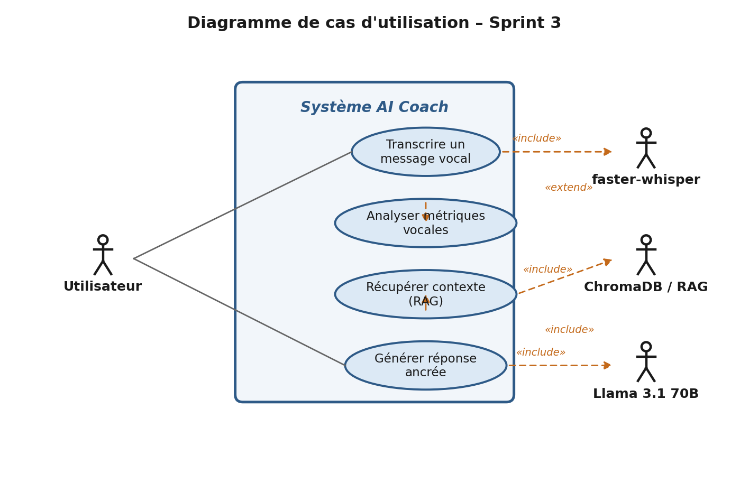
Figure : Diagramme de cas d'utilisation de Sprint 3

2. Conception
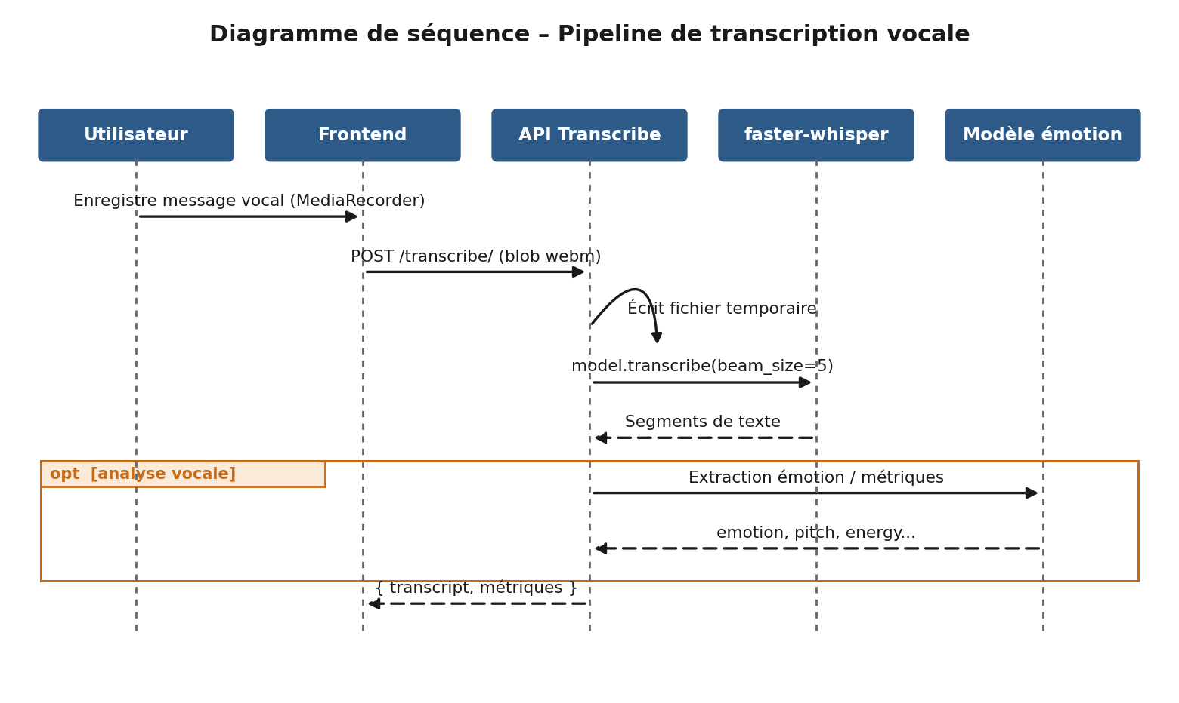
Figure : Diagramme de séquence – Pipeline de transcription vocale
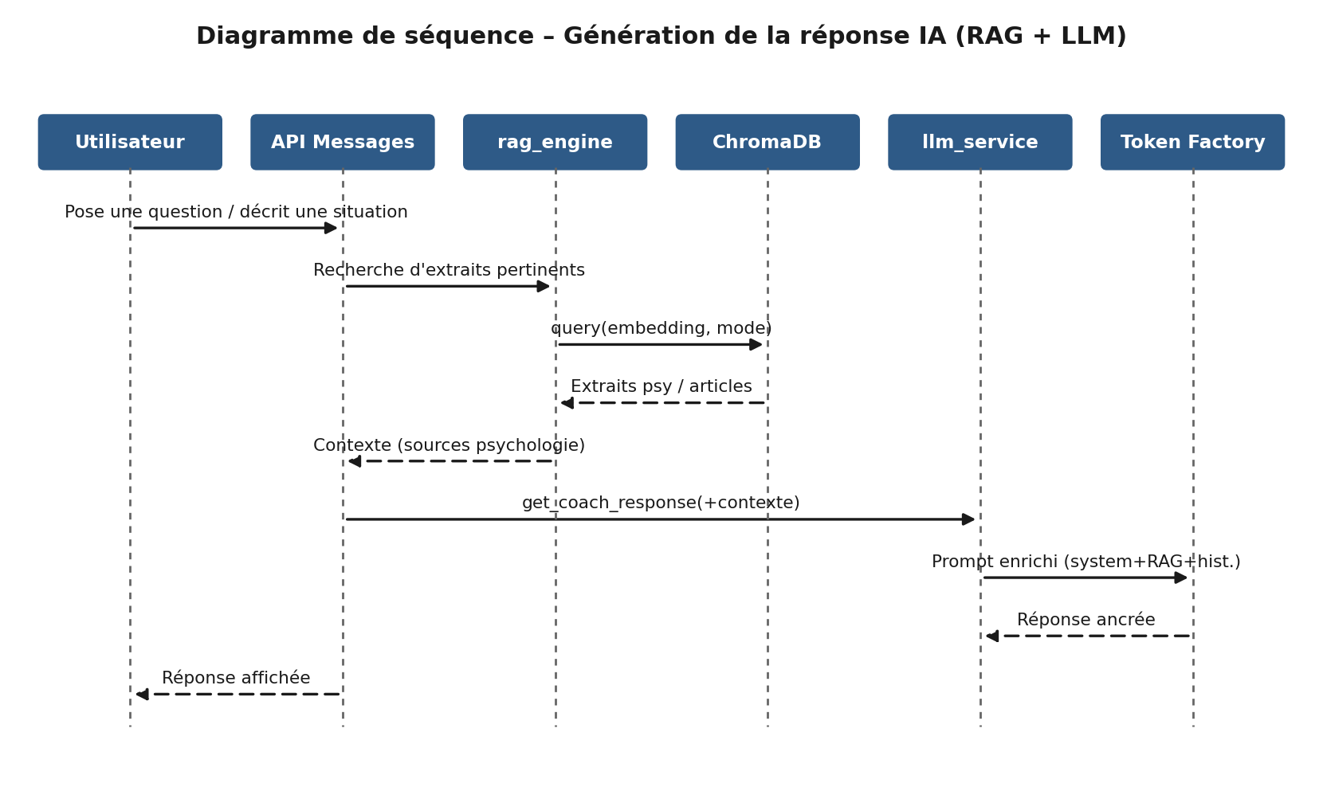
Figure : Diagramme de séquence – Génération de la réponse IA (RAG + LLM)

IV. Phase de finalisation

1. Rétrospective sur le Sprint
- Ce qui a bien fonctionné : le service LLM est pleinement opérationnel ; la base de connaissances (603 documents, embeddings multilingual-e5-base) est construite et indexée dans ChromaDB.
- Difficultés rencontrées : le câblage du RAG dans la boucle de réponse et l'extraction de métriques vocales restent à finaliser ; le passage de Whisper base (CPU) à large-v3-turbo (GPU) demande des ressources.
- Améliorations retenues : brancher effectivement le RAG sur llm_service, peupler la couche de « signal mapping » et intégrer le modèle d'émotion au pipeline de messages.

V. Conclusion
Ce sprint a consolidé la couche d'intelligence artificielle : service LLM fiabilisé, transcription vocale fonctionnelle et base de connaissances RAG prête à être exploitée, ouvrant la voie à un coaching plus riche et mieux ancré.

Chapitre VI : Conclusion Générale et Perspectives
Le projet AI Coach a permis de concevoir et de développer une application intelligente de coaching personnel, offrant à l'utilisateur des conseils personnalisés selon trois modes (psychologique, professionnel et sportif), ancrés sur des connaissances validées en psychologie et disponibles à la demande.
Au fil des trois sprints, l'application s'est dotée :
- d'une authentification complète et sécurisée (vérification par e-mail, connexion e-mail/mot de passe et Google OAuth, sessions par JWT) ;
- d'une expérience de coaching de bout en bout : conversations avec le coach IA (fondé sur Llama 3.1 70B) délivrant des conseils, tableau de bord d'historique et rapports de session ;
- d'un backend d'intelligence artificielle : transcription vocale via Whisper, base de connaissances RAG issue de livres et d'articles de psychologie (603 documents dans ChromaDB) et premières briques d'analyse vocale et émotionnelle.
La méthodologie Scrum a assuré une progression structurée, une priorisation claire du backlog et une amélioration continue à chaque itération.
Perspectives d'évolution :
- Câbler pleinement le moteur RAG dans la génération des conseils de coaching.
- Finaliser l'extraction des métriques vocales (émotion, hauteur, énergie, mots de remplissage, assertivité) et les intégrer aux rapports.
- Enrichir la base de connaissances (psychologie, sport, professionnel) et affiner les prompts dédiés à chaque mode.
- Ajouter une transcription en temps réel et un rendu token par token des réponses (streaming).
- Étendre l'analyse à la vidéo (webcam) pour un coaching multimodal.
- Préparer un déploiement en production conteneurisé.
Ce projet, mené au sein de Wevioo, a été l'occasion de mettre en œuvre une chaîne technologique complète — de l'interface web au backend IA — et de développer des compétences transversales en ingénierie logicielle, en intelligence artificielle appliquée et en gestion de projet agile.

